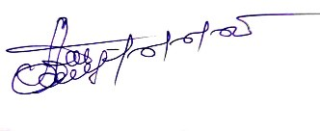

Бекітемін:
Мектеп директоры: Ж.А.Кошмаганбетов

Қостанай облысы әкімдігі білім басқармасының «Жангелдин ауданы білім бөлімінің Сарысу негізгі орта мектебі»
КММ-нің спорттық үйірмелердің өткізу кестесі
Күні | Үйірме атауы | Қатысатын сыныптар | Уақыты | Жетекшісі
Дүйсенбі | Тоғызқұмалақ | 1-4 | 15:00 | Сағитбек А
Сейсенбі
Сәрсенбі | Үстел теннисі | 5-9 | 15:00 | Серік Ж
Бейсенбі
Жұма

Қостанай облысы әкімдігі білім басқармасының «Жангелдин ауданы білім бөлімінің Сарысу негізгі орта мектебі»
КММ-нің секция үйірмелердің өткізу кестесі
Күні | Үйірме атауы | Қатысатын сыныптар | Уақыты | Жетекшісі
Дүйсенбі |  |  |  | Сағитбек А
Сейсенбі | Шахмат | 5-9 | 15:00 | Сағитбек А
Сәрсенбі | Қазақ күресі | 4-5 | 15:00 | Сағитбек А
Бейсенбі | Қазақ күресі | 4-5 | 15:00 | Сағитбек А
Жұма | Шахмат | 1-4 | 15:00 | Сағитбек А

